**Assignment 7**

**แปลงโค้ดต่อไปนี้ให้เป็น if-else [[ -n $1 ]] && echo "Argument is $1." || echo "Argument is empty."**

สร้างไฟล์ Twxt เก็บข้อมูลตามชุดคำสั่ง

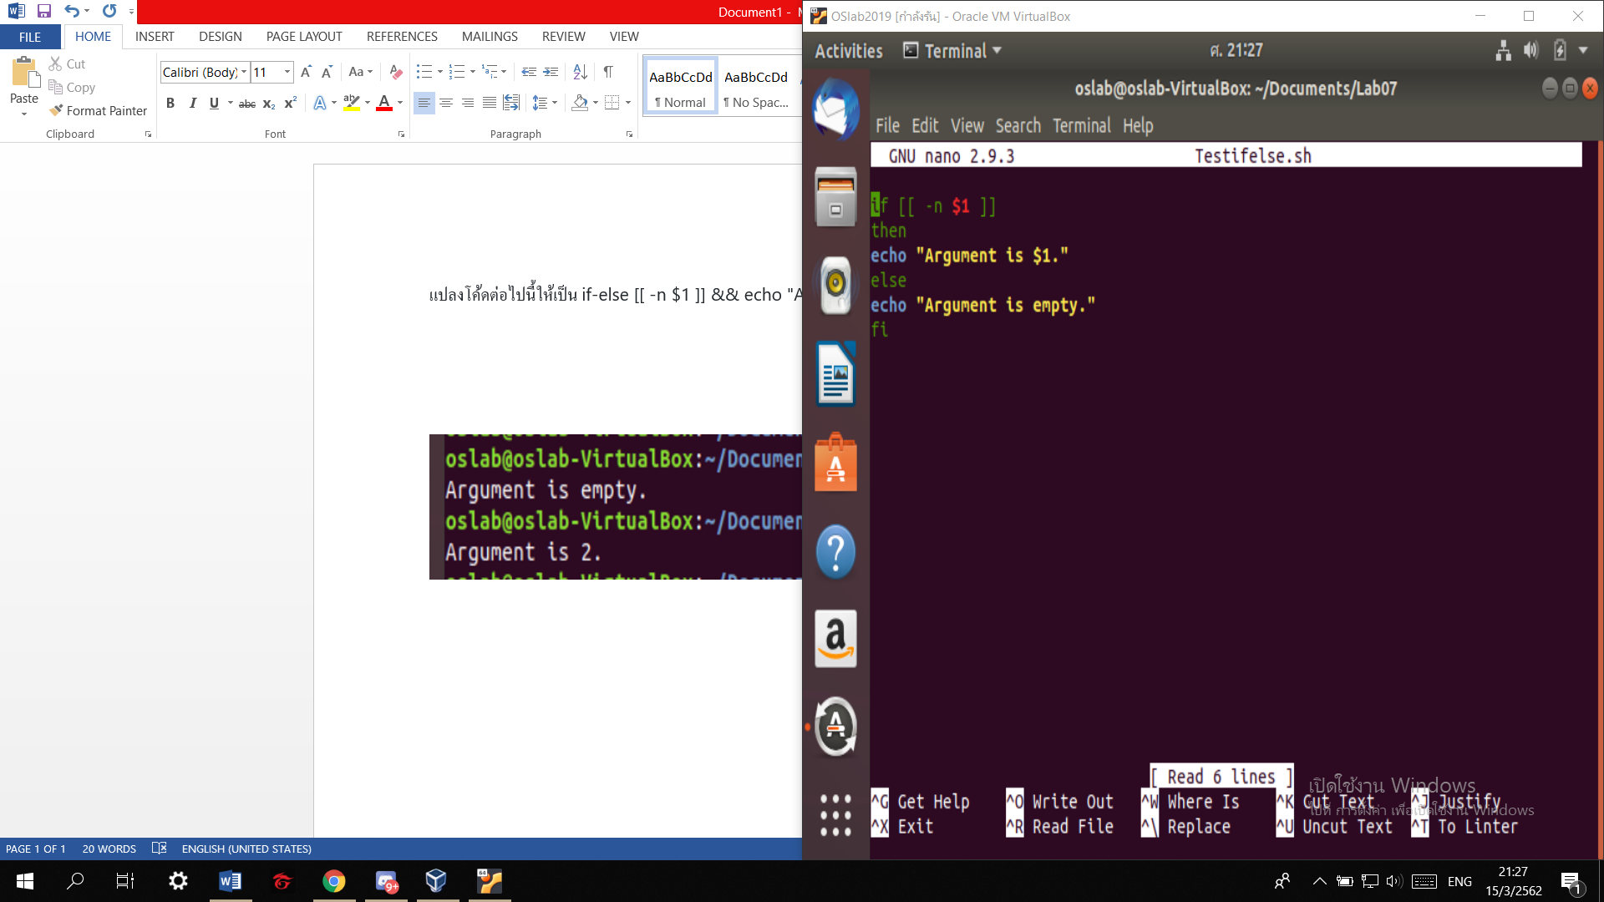

แสดงผลเป็นรูปแบบของการเรียกใช้ $1 ตามลำดับ

